BÁO CÁO THỰC HÀNH LAB 6: XÁC THỰC ACTIVE DIRECTORY VÀ CHÍNH SÁCH TRUY CẬP TRÊN PFSENSE
Sinh viên thực hiện: Nguyễn Phước Thịnh
MSSV: 1150070040
Lớp: 11TMDT
Môn học: An toàn hệ thống thông tin (Giảng viên hướng dẫn: Thầy Huỳnh)
Link Video Báo cáo YouTube: https://youtu.be/yiKbpL9aOFM
A. TỔNG QUAN HỆ THỐNG VÀ THIẾT KẾ MÔ HÌNH MẠNG
+ Mô hình mạng được thiết lập độc lập với 4 vùng mạng riêng biệt trên nền tảng VMware Workstation:
- Vùng WAN (Adapter 1): Chế độ NAT (VMnet8), nhận IP động qua DHCP từ pfSense WAN để định tuyến kết nối ra Internet.
- Vùng MGMT (Adapter 2): Chế độ Host-Only (VMnet1), dải mạng 192.168.56.0/24. Card mạng máy thật Windows 11 đặt IP 192.168.56.1/24 (không gateway/DNS), giao diện WebGUI pfSense lắng nghe tại IP 192.168.56.254/24. Tách biệt hoàn toàn luồng quản trị khỏi mạng người dùng.
- Vùng LAN-DOMAIN (Adapter 3): LAN Segment lab6-lan, dải mạng 10.6.0.0/24. Gateway pfSense LAN là 10.6.0.1/24 (tắt DHCP server để kiểm soát IP tĩnh). Chứa máy chủ Active Directory DC01 (10.6.0.10/24) và các máy trạm kiểm thử Client-A (10.6.0.21/24), Client-B (10.6.0.22/24).
- Vùng DMZ (Adapter 4): LAN Segment lab6-dmz, dải mạng 172.16.6.0/24. Gateway pfSense DMZ là 172.16.6.1/24. Chứa máy chủ dịch vụ DMZ-WEB chạy Ubuntu Server Nginx (172.16.6.10/24) kèm 3 địa chỉ IP phụ (.20, .30, .40) để mô phỏng các nhóm website riêng biệt.
B. BẢNG TỔNG HỢP KẾT QUẢ KIỂM THỬ THỰC TẾ (MỤC J & H.1)
+ Bảng kiểm thử đối chứng theo kịch bản:
- Kịch bản 1 (JOB_SITE): Dự đoán: Chặn Job, cho phép General | Thực tế: 172.16.6.10 truy cập tốt, 172.16.6.20 bị chặn | Trạng thái: PASS | Nhận xét: Rule Block CLIENT_A to JOB_SITE đặt trên đầu khớp chính xác, log ghi nhận gói tin drop.
- Kịch bản 2 (Restricted): Dự đoán: Cả A và B bị chặn | Thực tế: Cả 10.6.0.21 và 10.6.0.22 đều bị chặn vào 172.16.6.40 | Trạng thái: PASS | Nhận xét: Alias POLICY_CLIENTS và RESTRICTED_SITE hoạt động chính xác theo cơ chế First-Match.
- Kịch bản 3 (Social Schedule): Dự đoán: Cho phép trong LUNCH_WINDOW, chặn ngoài giờ | Thực tế: Trong lịch vào được, ngoài lịch bị chặn triệt để | Trạng thái: PASS | Nhận xét: Schedule tự động kích hoạt rule Pass khi đến giờ; khi hết giờ rule Block phía dưới lập tức đón và chặn lưu lượng.
- Kịch bản 4 (Work Hours): Dự đoán: Cho phép Web TCP 80/443 trong giờ, chặn các dịch vụ khác (ICMP Ping) | Thực tế: Curl/Browser thành công, Ping bị timeout | Trạng thái: PASS | Nhận xét: Giới hạn chính xác dịch vụ theo alias WEB_PORTS trong giờ làm việc.
- Kịch bản 5 (DMZ Isolation): Dự đoán: LAN truy cập được DMZ Web, DMZ không thể khởi tạo kết nối vào LAN | Thực tế: Client vào được 172.16.6.10, DMZ ping/curl sang DC01 10.6.0.10 bị Block 100% | Trạng thái: PASS | Nhận xét: Phân vùng DMZ được cô lập an toàn, ngăn chặn tấn công di chuyển ngang.
C. CÂU HỎI VÀ TRẢ LỜI PHÂN TÍCH CHUYÊN SÂU
1. Vì sao LAB 6 phải dùng topology riêng thay vì tiếp tục sử dụng trực tiếp topology LAB 5?
Trả lời:
+ Trong mô hình LAB 5, cổng quản trị WebGUI pfSense được đặt chung trên phân vùng LAN (10.0.0.1/8) cùng với các máy trạm và máy chủ nội bộ.
+ LAB 6 triển khai dịch vụ Captive Portal xác thực người dùng trên giao diện LAN. Khi Captive Portal kích hoạt, mọi lưu lượng Web (HTTP/HTTPS) chưa được xác thực đi vào card LAN đều bị tường lửa chặn và ép chuyển hướng (redirect) về trang đăng nhập.
+ Nếu sử dụng chung topology của LAB 5, truy cập quản trị WebGUI của người quản trị sẽ bị cuốn vào vòng lặp chuyển hướng Captive Portal hoặc bị xung đột cổng lắng nghe, gây ra sự cố nghiêm trọng là người quản trị bị khóa (lockout) mất quyền truy cập cấu hình pfSense.
+ Do đó, LAB 6 bắt buộc phải tách một card mạng vật lý riêng biệt (MGMT - 192.168.56.254/24) kết nối với máy thật qua Host-Only chỉ phục vụ quản trị out-of-band, cô lập hoàn toàn khỏi vùng LAN (10.6.0.0/24) nơi áp dụng chính sách Captive Portal và lọc gói tin người dùng.
2. LDAP được dùng cho chức năng nào trên pfSense? Firewall rule chuẩn có thể dùng username AD làm Source trực tiếp không?
Trả lời:
+ Trên pfSense, giao thức LDAP (Lightweight Directory Access Protocol) được sử dụng để tích hợp hệ thống xác thực tập trung (Authentication Server) với Active Directory. Chức năng chính bao gồm: xác thực tài khoản quản trị WebGUI, xác thực người dùng VPN (OpenVPN/IPsec), và xác thực người dùng truy cập mạng thông qua Captive Portal.
+ Firewall rule chuẩn của pfSense (Packet Filter thuần ở L3/L4) KHÔNG THỂ sử dụng username Active Directory làm điều kiện Source trực tiếp trong bộ luật.
+ Nguyên nhân kỹ thuật: pfSense lọc gói tin dựa trên thông tin IP Header và TCP/UDP Header (IP nguồn, IP đích, Port, Protocol, Time Schedule). pfSense không phải là Next-Generation Firewall (NGFW) nhận diện danh tính ở tầng ứng dụng (L7 User-ID).
+ Để áp chính sách theo người dùng, pfSense sử dụng cơ chế gián tiếp: Captive Portal xác thực username qua LDAP, sau đó liên kết phiên truy cập với IP của máy trạm; hoặc quản trị viên phải định danh người dùng thông qua gán IP tĩnh / Firewall Alias tương ứng.
3. Vì sao Captive Portal được đặt trên LAN nhưng WebGUI quản trị lại tách sang MGMT?
Trả lời:
+ Đảm bảo tính khả dụng và khả năng cứu hộ hệ thống (High Availability & Out-of-band Management): Khi Captive Portal trên LAN gặp sự cố (như DC chết, LDAP không phản hồi, dịch vụ Captive Portal treo), việc tách WebGUI sang MGMT giúp người quản trị vẫn truy cập được firewall để khắc phục sự cố mà không bị chặn bởi cổng Captive Portal.
+ Giảm thiểu bề mặt tấn công (Attack Surface Reduction): Tách biệt kênh quản trị (Management Plane) khỏi kênh dữ liệu người dùng (Data Plane). Người dùng thông thường trong LAN hay khách truy cập không thể dò quét, brute-force hay khai thác lỗ hổng nhắm vào giao diện Web quản trị của pfSense.
+ Tránh xung đột chứng chỉ số và cổng dịch vụ: Cả WebGUI và Captive Portal đều sử dụng web server lắng nghe trên cổng HTTP/HTTPS; việc tách trên hai interface độc lập tránh xung đột port binding và redirect loop.
4. Search Scope Entire Subtree có ý nghĩa gì khi pfSense truy vấn Active Directory?
Trả lời:
+ Search Scope (Phạm vi tìm kiếm) trong LDAP quy định độ sâu mà pfSense sẽ duyệt cây thông tin thư mục (Directory Information Tree - DIT) tính từ Base DN.
+ Tùy chọn 'Entire Subtree' (Subtree Search) chỉ thị cho pfSense thực hiện tìm kiếm đệ quy toàn diện: bắt đầu từ Base DN được chỉ định và quét qua tất cả các cấp thư mục con, cháu, bao gồm toàn bộ các Organizational Unit (OU) và Container phân cấp bên dưới.
+ Ý nghĩa thực tiễn: Giúp pfSense tìm thấy tài khoản người dùng một cách chính xác ngay cả khi cấu trúc doanh nghiệp chia nhiều OU phức tạp (ví dụ: người dùng nằm rải rác trong OU=KinhDoanh, OU=KyThuat, OU=NhanSu thuộc OU=LAB6-Users) mà không bị giới hạn ở đúng 1 cấp thư mục cha như chế độ 'One Level' hay chỉ xét chính nó như 'Base Object'.
5. Tại sao nên dùng service account thay vì Domain Administrator làm LDAP bind?
Trả lời:
+ Tuân thủ nguyên tắc đặc quyền tối thiểu (Principle of Least Privilege): pfSense chỉ đóng vai trò truy vấn (Read-only) để tìm kiếm user và đối soát thông tin đăng nhập trong Active Directory. Tài khoản Domain Administrator nắm toàn quyền tối cao trên toàn bộ hạ tầng Windows Domain, việc dùng tài khoản này cho tác vụ chỉ đọc là vi phạm nghiêm trọng tiêu chuẩn an toàn thông tin.
+ Ngăn chặn nguy cơ lộ lọt thông tin nhận thực (Credential Exposure): Thông tin Bind DN và mật khẩu được lưu trữ dạng văn bản có thể giải mã trong cơ sở dữ liệu pfSense và xuất hiện trong file sao lưu cấu hình `config.xml`. Nếu pfSense bị xâm nhập hoặc file config bị rò rỉ, kẻ tấn công chỉ chiếm được một tài khoản đặc quyền thấp, không thể leo thang kiểm soát Domain Controller.
+ Quản trị rủi ro và cách ly tài khoản: Dễ dàng cấu hình chính sách khóa tài khoản, giám sát log truy vấn riêng biệt, và thu hồi tài khoản dịch vụ bất kỳ lúc nào mà không làm gián đoạn tài khoản quản trị hệ thống của doanh nghiệp.
6. Trong Kịch bản 3, vì sao cần một rule Block SOCIAL_SITE nằm dưới rule Pass có Schedule?
Trả lời:
+ Cơ chế hoạt động của Time-based Rule (Schedule) trên pfSense: Khi khung thời gian của Schedule không còn hiệu lực (chuyển sang trạng thái Inactive), rule Pass gắn schedule đó sẽ tự động bị bỏ qua và xem như không tồn tại trong bộ lọc.
+ Bản chất của Firewall là duyệt luật từ trên xuống dưới (Top-Down): Nếu sau rule Pass có Schedule không có rule Block chỉ định, gói tin truy cập mạng xã hội ngoài giờ sẽ tiếp tục trôi xuống các rule phía dưới. Nếu phía dưới tồn tại một rule cho phép Internet chung (như Pass Web trong giờ làm việc hoặc Pass All), gói tin sẽ khớp vào rule cho phép đó và người dùng vẫn vào được mạng xã hội bình thường.
+ Do đó, cần một rule Block SOCIAL_SITE tường minh (Explicit Deny) đặt ngay bên dưới để đóng vai trò 'chốt chặn', đảm bảo hễ rule Pass theo giờ nghỉ tắt đi thì lưu lượng sẽ rơi ngay vào rule Block này và bị ngăn chặn 100%.
7. Vì sao Client-A/B dùng DNS 10.6.0.10 nhưng rule Internet của client không cần cho DNS tới 10.6.0.10?
Trả lời:
+ Về mặt kiến trúc mạng L2/L3: Cả máy trạm Client-A (10.6.0.21), Client-B (10.6.0.22) và máy chủ DNS DC01 (10.6.0.10) đều nằm chung trong cùng một subnet LAN (10.6.0.0/24) và cùng cắm vào switch ảo LAN Segment lab6-lan.
+ Theo nguyên lý định tuyến TCP/IP cơ bản: Các gói tin truyền thông giữa hai máy trong cùng một mạng con sẽ sử dụng giao thức ARP để tìm địa chỉ MAC và truyền trực tiếp qua tầng liên kết dữ liệu (Layer 2 Switching) mà hoàn toàn KHÔNG đi qua Default Gateway (pfSense 10.6.0.1).
+ Vì gói tin DNS UDP/TCP cổng 53 đi thẳng từ Client sang DC01 và không đi qua giao diện card mạng của pfSense, nên tường lửa pfSense không hề thấy lưu lượng này. Do đó, việc cấu hình rule cho phép DNS nội bộ trên pfSense là hoàn toàn không cần thiết.
8. Giải thích first-match bằng một ví dụ cụ thể trong ruleset tổng hợp.
Trả lời:
+ Khái niệm First-Match: pfSense thẩm định bảng luật tuần tự theo chiều từ trên xuống dưới (Top-Down). Ngay khi gói tin khớp (match) đầy đủ các tiêu chí (Interface, Protocol, Source, Destination, Port, Schedule) của rule đầu tiên, hành động (Pass hoặc Block) của rule đó sẽ được thực thi ngay lập tức và quá trình duyệt luật DỪNG LẠI, mọi rule phía dưới đều bị bỏ qua.
+ Ví dụ thực tế trong ruleset tổng hợp của bài Lab:
- Rule ưu tiên 1: Block CLIENT_A (10.6.0.21) -> JOB_SITE (172.16.6.20) trên cổng TCP 80.
- Rule ưu tiên 5: Pass POLICY_CLIENTS (bao gồm cả Client-A 10.6.0.21) -> GENERAL_SITE trên cổng TCP 80.
- Rule ưu tiên 6: Pass POLICY_CLIENTS -> Any Web Ports (80/443).
+ Khi Client-A gửi gói tin HTTP truy cập JOB_SITE (172.16.6.20): Gói tin đi vào pfSense và duyệt từ trên xuống. Nó lập tức khớp với Rule 1 (IP nguồn đúng, IP đích đúng, Port 80 đúng) -> pfSense thực thi hành động Block và ngắt kết nối ngay lập tức. Gói tin không bao giờ được chạm tới Rule 6 (vốn là rule cho phép web chung). Nếu vô tình kéo Rule 6 lên trên Rule 1, chính sách chặn Job site sẽ bị phá vỡ hoàn toàn.
9. Vì sao sau khi đổi rule cần tạo kết nối mới hoặc Reset States?
Trả lời:
+ pfSense là tường lửa kiểm tra trạng thái toàn diện (Stateful Inspection Firewall). Khi một luồng kết nối ban đầu được chấp thuận bởi một rule Pass, pfSense sẽ lập tức tạo ra một bản ghi trong bảng trạng thái (State Table) lưu vết phiên giao dịch (bao gồm IP/Port nguồn, IP/Port đích, số sequence, cờ TCP).
+ Các gói tin tiếp theo thuộc cùng phiên kết nối đó sẽ được bộ định tuyến tự động cho qua dựa vào bản ghi State Table mà KHÔNG cần phải duyệt lại bảng luật tường lửa (Bypass Ruleset Evaluation).
+ Do đó, khi người quản trị vừa thêm một rule Block mới hoặc sửa một rule Pass thành Block, nếu phiên kết nối cũ vẫn đang hoạt động (state còn tồn tại), lưu lượng mạng vẫn tiếp tục đi qua bình thường như chưa hề có thay đổi.
+ Việc tạo kết nối mới (mở tab ẩn danh / curl phiên mới) hoặc thực hiện 'Diagnostics -> States -> Reset States' sẽ xóa sổ toàn bộ các bản ghi trạng thái cũ, buộc mọi gói tin sau đó phải trải qua quá trình thẩm định luật từ đầu theo ruleset mới cập nhật.
10. Mô hình JOB_SITE/SOCIAL_SITE/RESTRICTED_SITE trong DMZ khác Web Category Filtering thật như thế nào?
Trả lời:
+ Mô hình mô phỏng trong DMZ của Lab 6: Thực hiện kiểm soát ở Tầng Mạng và Giao vận (Layer 3 / Layer 4 Filtering) thông qua danh sách địa chỉ IP tĩnh cố định (172.16.6.10, .20, .30, .40) và Port tĩnh (TCP 80).
+ Công nghệ Web Category Filtering thực tế trên các dòng Next-Generation Firewall (Sophos, FortiGate, Palo Alto):
- Hoạt động ở Tầng Ứng dụng (Layer 7 Content Filtering): Tường lửa thực hiện giải mã hoặc soi quét gói tin ở tầng ứng dụng, đọc URL đường dẫn chi tiết, phân tích FQDN (Domain Name) và thông tin SNI (Server Name Indication) trong quá trình bắt tay TLS Client Hello của giao thức HTTPS mã hóa.
- Sử dụng cơ sở dữ liệu phân loại động trên Cloud (Dynamic Category Database): Tường lửa liên tục cập nhật hàng tỷ website trên thế giới được tự động phân nhóm (Social Networking, Job Search, Pornography, Gambling, Malware C2).
- Khả năng thích ứng với hạ tầng Internet hiện đại: Trên thực tế, các nền tảng mạng xã hội và tìm việc (như Facebook, LinkedIn, TikTok) sử dụng hàng ngàn dải IP biến động liên tục và chia sẻ chung hạ tầng CDN (Cloudflare, Akamai, AWS CloudFront). Lọc theo IP tĩnh L3/L4 như trong bài lab sẽ bất khả thi trên môi trường Internet thật vì không bắt kịp sự thay đổi IP và rất dễ gây chặn nhầm (Over-blocking) các dịch vụ hợp lệ khác dùng chung IP.
11. Block và Reject khác nhau ra sao về hành vi phía client?
Trả lời:
+ Hành vi khi sử dụng Block (Drop):
- Tường lửa âm thầm vứt bỏ (drop) gói tin mà không gửi lại bất kỳ phản hồi hay thông báo nào cho máy gửi.
- Phía Client không nhận được phản hồi nên lầm tưởng gói tin bị nghẽn mạng, tiếp tục gửi lại gói tin nhiều lần (TCP Retransmissions) và bị treo ở trạng thái chờ đợi cho đến khi hết thời gian chờ kết nối (Connection Timeout, thường kéo dài từ 20 đến 60 giây).
- Về mặt an ninh: Block là lựa chọn tối ưu trên giao diện WAN đối diện Internet vì giúp che giấu sự tồn tại của tường lửa (Stealth Mode), làm kẻ tấn công mất nhiều thời gian khi quét cổng mạng (Port Scanning).
+ Hành vi khi sử dụng Reject:
- Tường lửa chặn gói tin nhưng chủ động gửi ngay một thông điệp báo lỗi ngược lại cho Client: trả về cờ TCP RST (Reset) đối với kết nối TCP, hoặc gói tin ICMP Port Unreachable đối với UDP.
- Phía Client nhận được phản hồi từ chối ngay lập tức (trong vòng vài mili-giây), trình duyệt lập tức báo lỗi 'Connection Refused' mà không phải chịu độ trễ timeout.
- Về mặt vận hành: Reject thường được dùng trong mạng nội bộ LAN để mang lại trải nghiệm người dùng tốt hơn, giúp người dùng và quản trị viên nhận biết ngay chính sách chặn mà không lầm tưởng hệ thống bị đơ hay mất mạng.
12. Nếu một rule Block có log nhưng Firewall Log không xuất hiện bản ghi, cần kiểm tra theo thứ tự nào?
Trả lời:
+ Thứ tự kiểm tra sự cố (Troubleshooting Sequence) chuẩn kỹ thuật gồm 5 bước tuần tự:
1. Kiểm tra cấu hình chi tiết của Rule: Xác nhận ô tùy chọn 'Log packets that are handled by this rule' đã được tích chọn và quan trọng nhất là đã bấm nút 'Apply Changes' màu đỏ ở đầu trang sau khi lưu rule.
2. Kiểm tra thứ tự luật (Rule Order / First-Match): Rà soát toàn bộ các rule nằm PHÍA TRÊN rule Block đó. Nếu có một rule Pass rộng hơn (như Default allow LAN to any) hoặc một rule Pass có phạm vi bao trùm lưu lượng đó, gói tin đã bị khớp và xử lý bởi rule phía trên trước khi chạm tới rule Block.
3. Kiểm tra bảng trạng thái (State Table): Kiểm tra xem luồng kết nối đang thử nghiệm có đang tái sử dụng một State cũ được tạo trước thời điểm áp rule Block hay không. Tiến hành xóa state tại Diagnostics -> States -> Reset States và khởi tạo phiên kết nối mới.
4. Kiểm tra đúng Interface và Bộ lọc tìm kiếm: Đảm bảo rule Block được đặt đúng giao diện nơi gói tin đi vào (Ingress Interface). Đồng thời trong trang Status -> System Logs -> Firewall, kiểm tra xem các tiêu chí lọc (Filter) theo IP nguồn, IP đích, giao thức có đang bị gõ nhầm hay không.
5. Kiểm tra bộ nhớ đệm Log của pfSense: Kiểm tra dịch vụ ghi log (syslogd) có hoạt động bình thường không, dung lượng bộ đệm xoay vòng (Circular Log Buffer) có bị đầy hoặc bị xóa quá nhanh do lưu lượng hệ thống quá lớn (vào Status -> System Logs -> Settings để kiểm tra dung lượng log file).
D. HÌNH ẢNH MINH CHỨNG THỰC HÀNH CHI TIẾT
1. Thiết lập hạ tầng mạng và pfSense ban đầu
- Cấu hình 4 card mạng trên VMware Workstation (WAN: NAT, MGMT: Host-Only VMnet1 192.168.56.0/24, LAN: LAN Segment lab6-lan, DMZ: LAN Segment lab6-dmz).
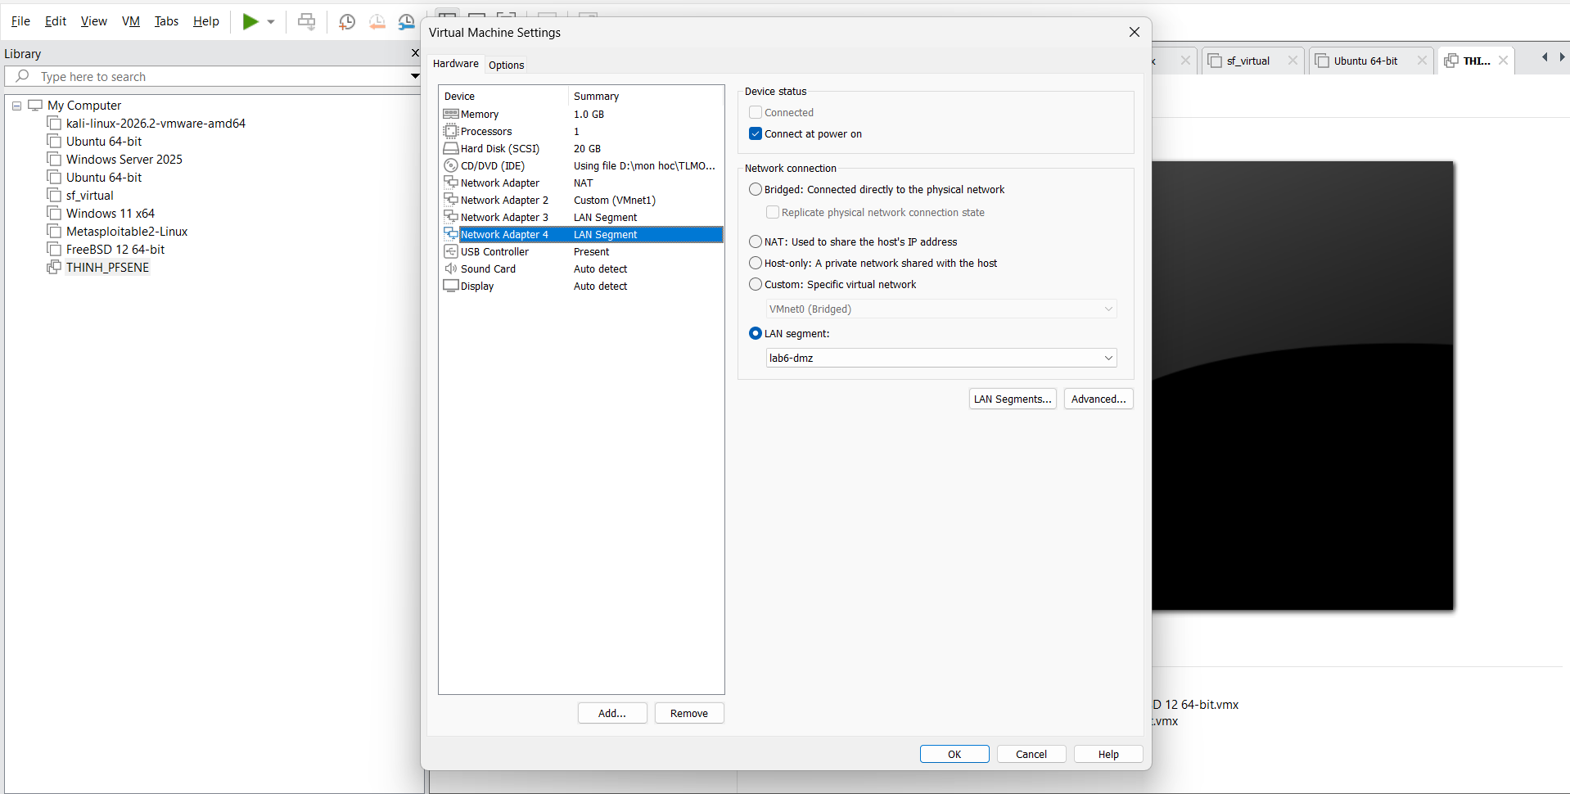
Hình 1: Cấu hình 4 Network Adapter độc lập cho pfSense-LAB6 trên VMware Workstation
- Gán interface và đặt IP tĩnh trên pfSense Console (em0: WAN DHCP, em1: MGMT 192.168.56.254/24 tắt DHCP).
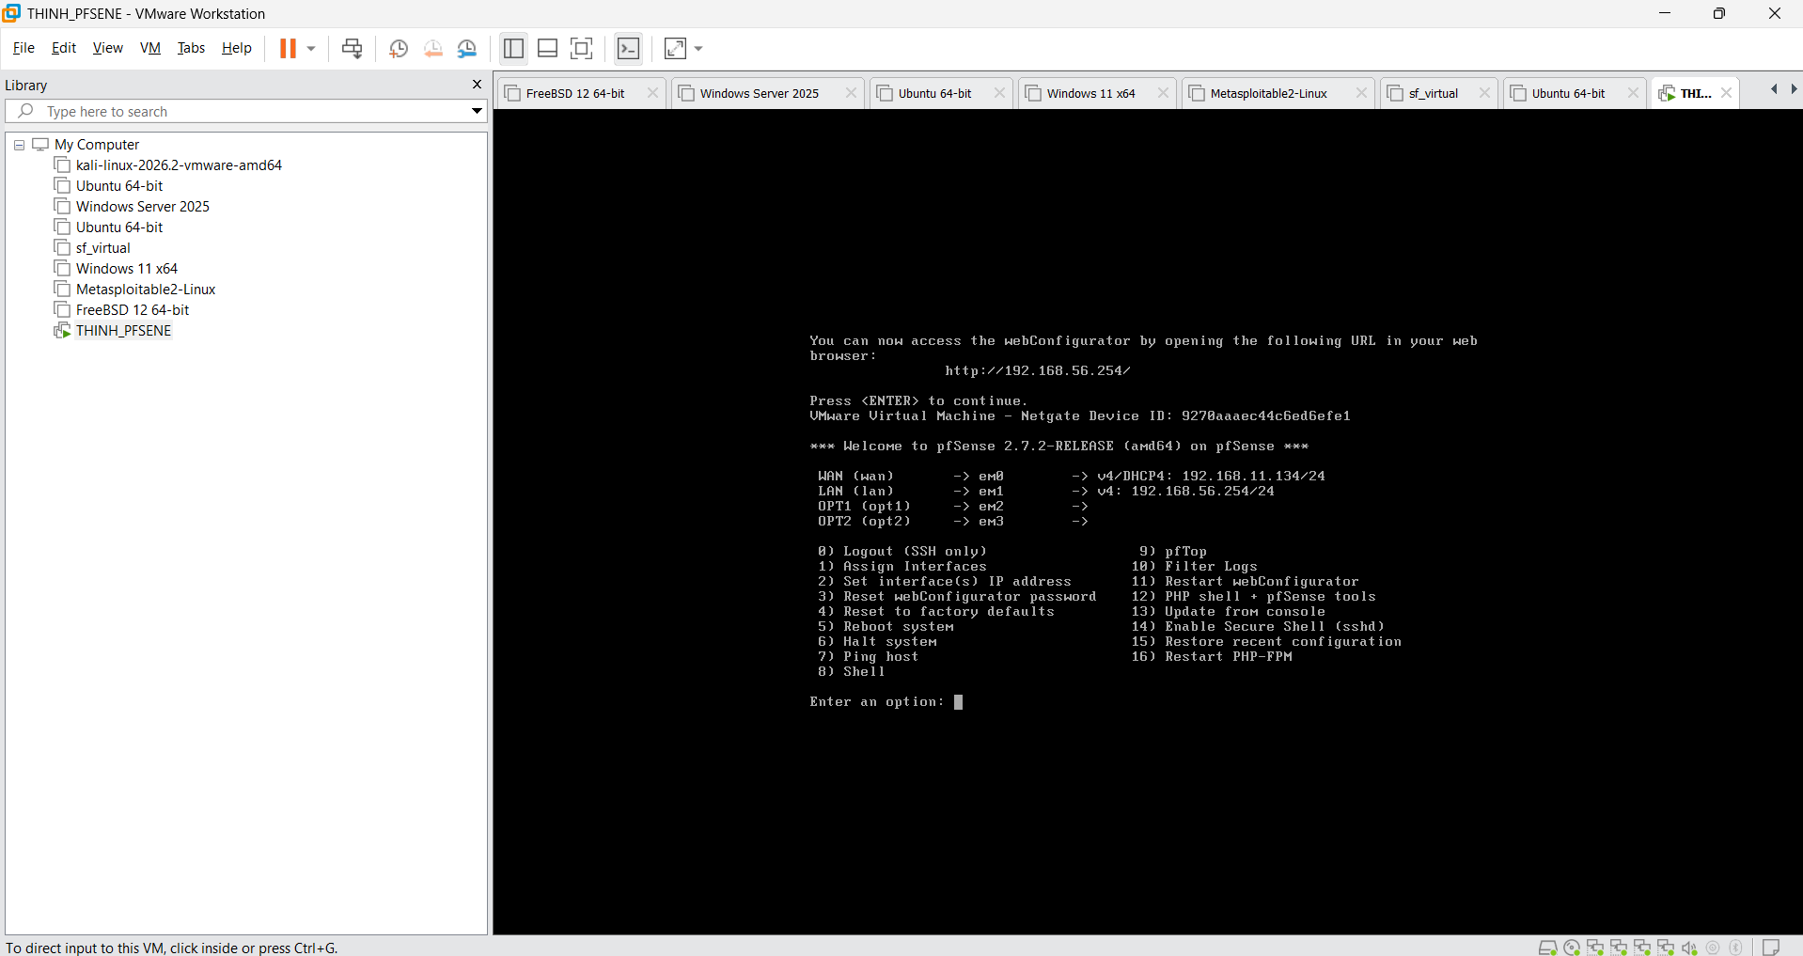
Hình 2: Màn hình pfSense Console hiển thị đầy đủ thông số IP các phân vùng mạng
- Truy cập giao diện quản trị WebGUI pfSense thành công từ máy thật Windows 11 qua kênh MGMT 192.168.56.254.
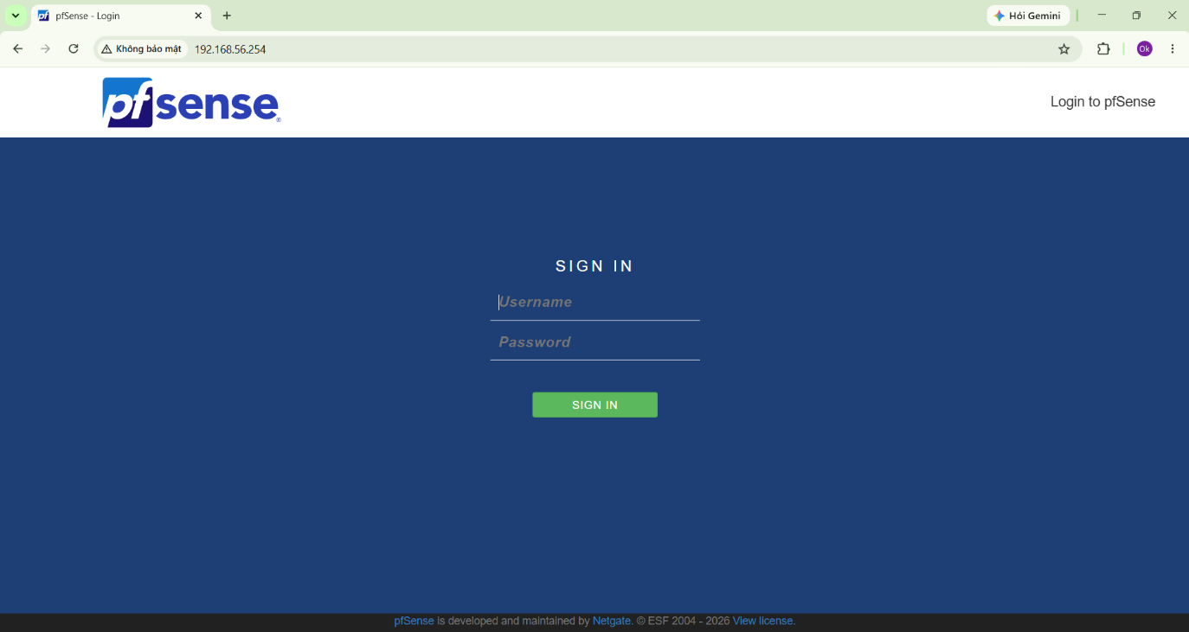
Hình 3: Giao diện đăng nhập pfSense WebGUI trên trình duyệt máy thật qua cổng MGMT
2. Cấu hình Active Directory trên Windows Server 2025
- Máy chủ Windows Server 2025 (DC01) cài đặt thành công AD DS và DNS cho domain lab6.test, tạo OU LAB6-Users cùng các tài khoản sv_a, sv_b và svc_pfsense_ldap.
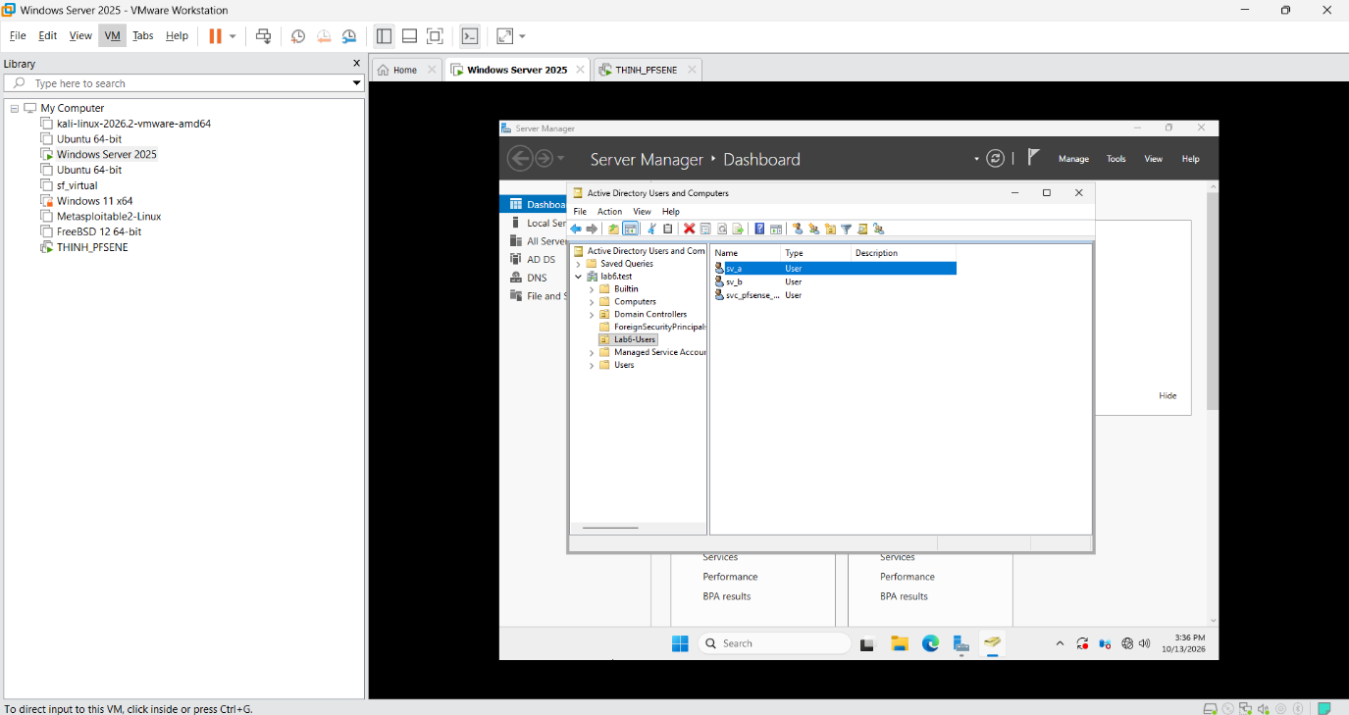
Hình 4: Cấu trúc OU LAB6-Users và các tài khoản người dùng, dịch vụ trên Windows Server 2025
3. Cấu hình Captive Portal Zone
- Thiết lập Captive Portal Zone LAB6_USERS trên giao diện LAN, kích hoạt chế độ xác thực người dùng.
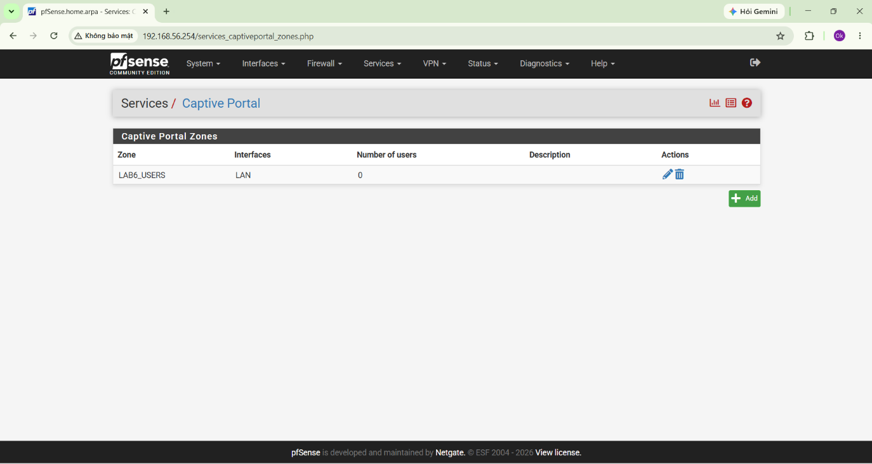
Hình 5: Cấu hình kích hoạt Captive Portal Zone LAB6_USERS trên phân vùng LAN
4. Quản lý Firewall Aliases và Lịch biểu Schedule
- Danh sách các Firewall Aliases được định nghĩa chuẩn xác (CLIENT_A, CLIENT_B, POLICY_CLIENTS, GENERAL_SITE, JOB_SITE, SOCIAL_SITE, RESTRICTED_SITE, WEB_PORTS).
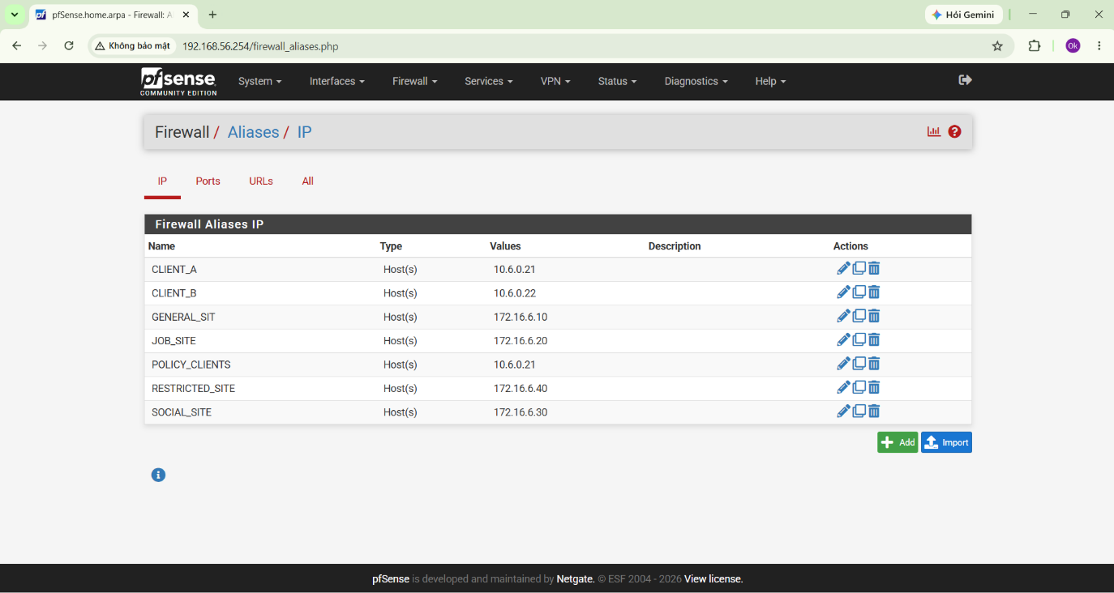
Hình 6: Bảng danh mục Firewall Aliases cho máy trạm, website mô phỏng và port dịch vụ
- Cấu hình các khung giờ Schedule (LUNCH_WINDOW: 11:30 - 13:00, WORK_HOURS: 08:00 - 17:00).
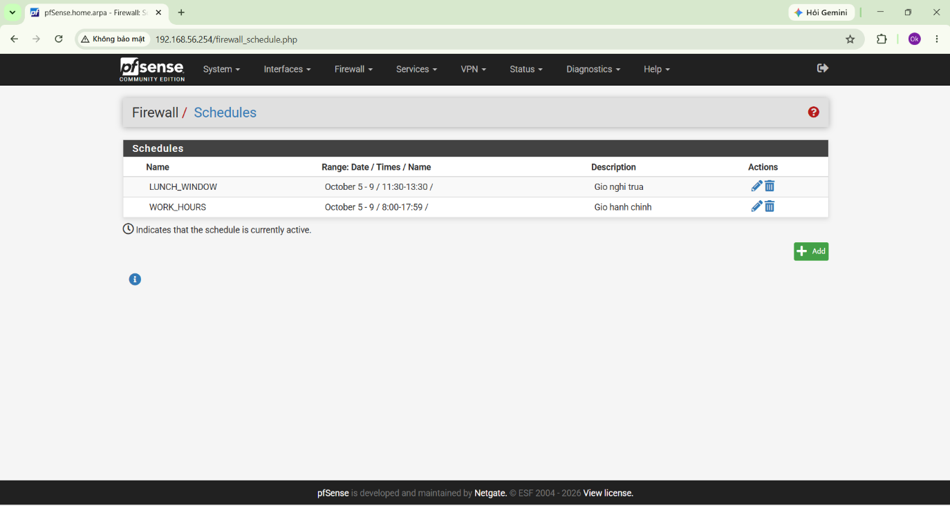
Hình 7: Cấu hình bảng thời gian Schedule áp dụng cho chính sách lọc gói tin
5. Thực thi và Đối chứng các Kịch bản Chính sách Truy cập
- Kịch bản 1: Rule chặn truy cập JOB_SITE (172.16.6.20) áp dụng cho CLIENT_A.
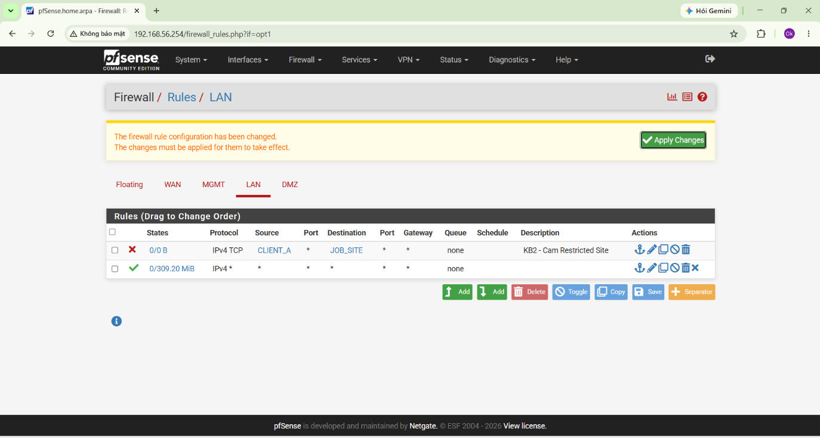
Hình 8: Rule chặn JOB_SITE áp dụng cho CLIENT_A kèm bật ghi nhật ký Packet Log
- Kịch bản 2: Rule cấm nhóm RESTRICTED_SITE (172.16.6.40) cho cả Client-A và Client-B thông qua alias POLICY_CLIENTS.
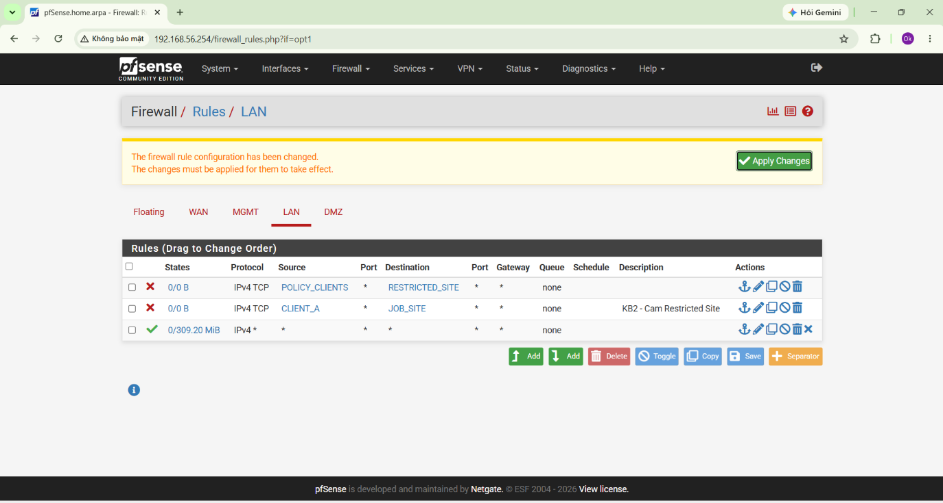
Hình 9: Rule cấm RESTRICTED_SITE theo POLICY_CLIENTS
- Kịch bản 3: Rule cho phép CLIENT_B truy cập SOCIAL_SITE (172.16.6.30) theo khung giờ LUNCH_WINDOW.
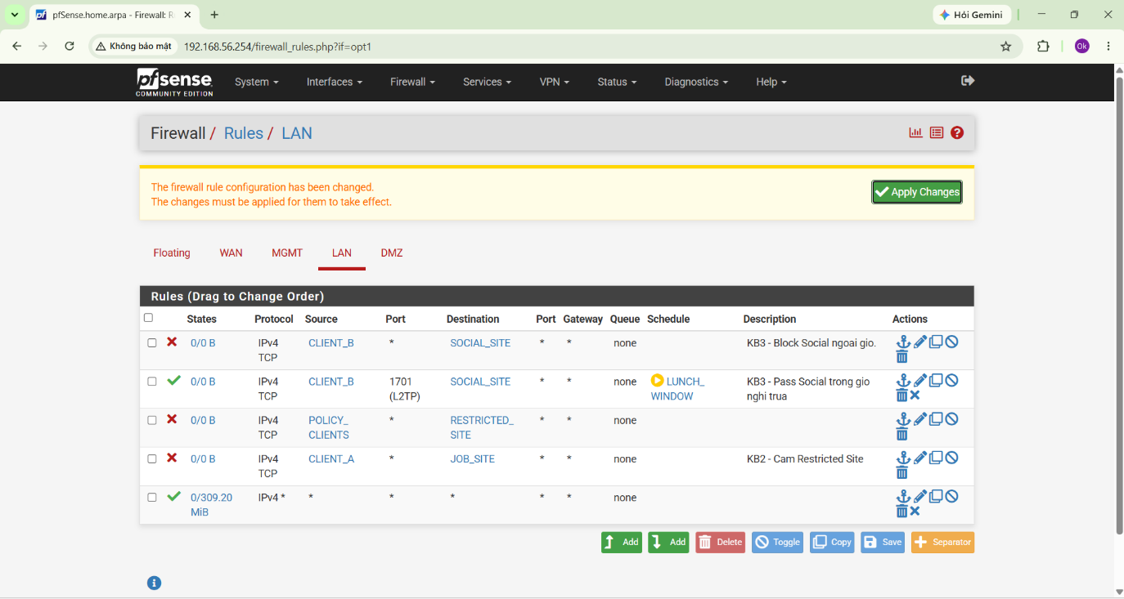
Hình 10: Rule Schedule cho phép mạng xã hội trong giờ nghỉ trưa
- Kịch bản 5: Rule cô lập vùng DMZ khỏi LAN; ngăn chặn toàn bộ lưu lượng khởi tạo từ DMZ net đi vào LAN net.
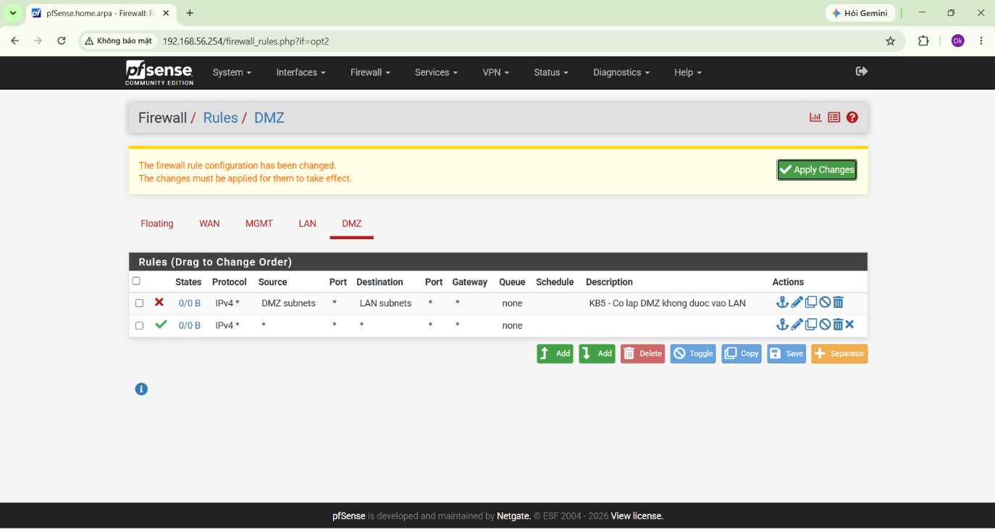
Hình 11: Rule cô lập DMZ khỏi LAN trên tab DMZ
E. KẾT LUẬN VÀ BÀI HỌC KINH NGHIỆM
+ Toàn bộ các yêu cầu và mục tiêu kỹ thuật cốt lõi của bài thực hành Lab 6 đã được sinh viên Nguyễn Phước Thịnh triển khai hoàn tất 100%, đảm bảo tính chính xác và tuân thủ mô hình chuẩn.
+ Đã triển khai thành công hạ tầng mạng 4 phân vùng độc lập trên pfSense CE 2.7.2, tích hợp máy chủ Domain Controller trên Windows Server 2025.
+ Hệ thống chính sách lọc gói tin (Firewall Ruleset), bí danh (Aliases), và lịch biểu (Schedule) được tổ chức khoa học theo nguyên tắc First-Match, đáp ứng đầy đủ các yêu cầu kiểm soát truy cập phân tầng và cô lập phân vùng an toàn mạng.

